Από μένα για σένα!
Οι μαθητές επιβραβεύονται με ένα αναμνηστικό δώρο φτιαγμένο από hama beads των 5 εκατοστών. Πρόκειται για ένα παιχνίδι κατασκευών που βοηθάει πολύ, παιδιά κι ενήλικες, στη λεπτή κινητικότητα, τη φαντασία, τη δημιουργικότητα, την αρίθμηση και την αναλυτικοσυνθετική σκέψη. Παρακάτω θα βρείτε οδηγίες για το πώς να το κατασκευάσετε.
Βήμα 1: Αρχικά, χρειάζεται να προμηθευτείτε υλικά, δηλαδή τουλάχιστον hama beads σε άσπρο και γαλάζιο χρώμα και μια βάση, όπως τα παρακάτω.
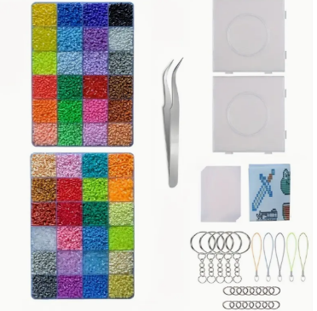
Βήμα 2: Για τη δημιουργία του κρεμαστού Google Earth, χρειάστηκαν τα παρακάτω υλικά και ένα χαρτόνι κανσόν σε άσπρο χρώμα.
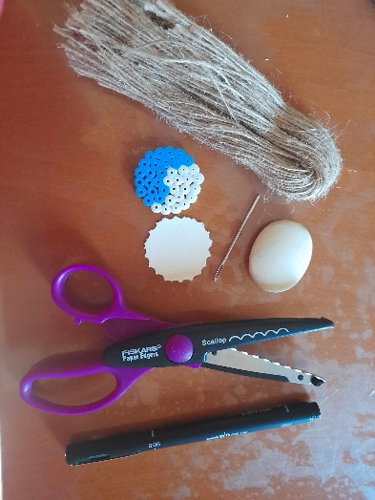
Βήμα 3: Το μοτίβο (pattern) για το βασικό μέρος του αναμνηστικού είναι το παρακάτω.
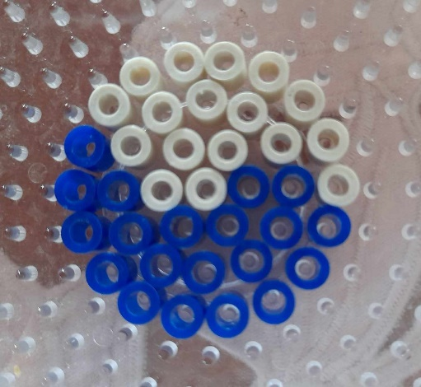
Βήμα 4: Βάζουμε χαρτοταινία πάνω στο σχέδιο, το γυρίζουμε ανάποδα και το αφαιρούμε από τη βάση. Έπειτα, το σιδερώνουμε κι από τις 2 πλευρές, χωρίς μεγάλη πίεση και με χαμηλή θερμοκρασία μέσα σε αντικολλητικό χαρτι. Όταν σιδερωθεί, τα πλαστικά beads κολλούν μεταξύ τους και το αποτέλεσμα είναι, όπως φαίνεται στην παρακάτω εικόνα.
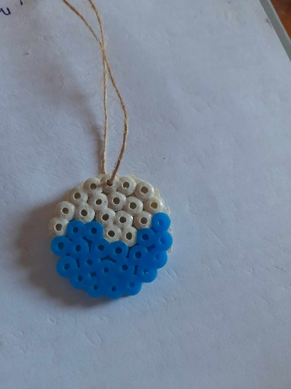
Βήμα 5: Κόβουμε κύκλους από χαρτόνι στο μέγεθος του πρώτου σχήματος, ιδανικά με ψαλίδι που κόβει κυματιστά.
Βήμα 6: Με μια σακοράφα, ανοίγουμε μια μικρή τρύπα στο πάνω μέρος του χαρτιού.
Βήμα 7: Γράφουμε το κείμενο της επιλογής μας στο χαρτόνι.
Βήμα 8: Περνάμε και τα hama beads και το χαρτόνι από κορδόνι της αρεσκείας μας και το δένουμε. Το τελικό αποτέλεσμα θα είναι το παρακάτω.
